Мастерская столярно-мебельных работ №1
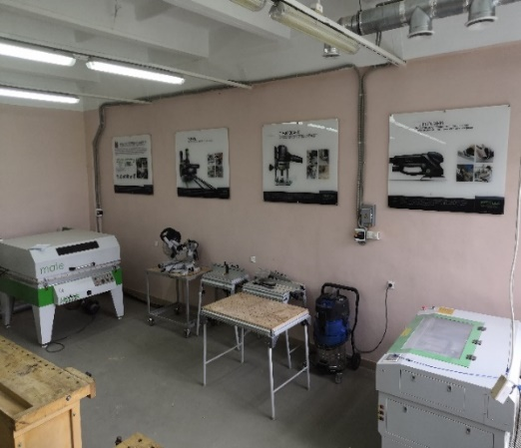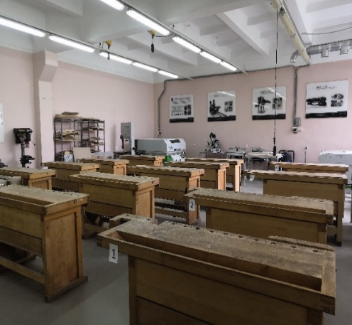
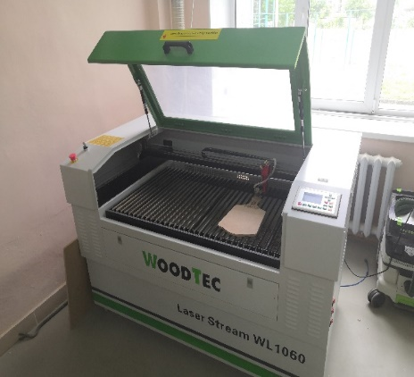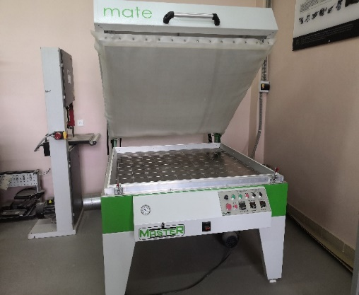

1.Техническая характеристика:
- Полезная площадь, кв.м. - 162
- Количество рабочих (посадочных) мест - 15
- Освещенность, соответствует нормам Сан ПиН

2. Перечень основного оборудования и электрифицированного инструмента:
- Верстак столярный - 16
- Festool аппарат пылеудаляющий с сист. Autoclean CTM -6
- Festool Аккумуляторная дрель-шуруповёрт -6
- Festool вертикальный фрезер OF 1400 -6
- Festool Маятниковый лобзик CARVEX- 6
- FestoolМашина многофункциональная Vecturo -1
- Festool Эксцентриковая шлифовальная машинка ETS 150/3 EQ -6
- Festool Торцовочная пила с протяжкой KS 120 UG-Set KAPEX -2
- Лазерный станок WoodTecLaserStream WL 1060 -1
- Вакуумныйпресс MASTER COMPACT - 1
- Ленточная пила JET -1
- Festool Фрезер для дюбельных соединений DF 500 Q-Set DOMINO - 1
- Festool Фрезерный модуль TF 1400-Set -2
- Монтажная дисковая пила FestoolPrecisio CS 70 EB –1
- Ленточно-шлифовальный модуль FESTOOL CMS-MOD-BS -1
- Festool погружная пила -3
- Станок сверлильныйJET - 1
- Стол МФТ Festool - 6

3. Переченьручного инструмента и приспособлений:
Ручной инструмент:
- Рейсмус Veritas с одной штангой, длина150мм, производство Канада -15
- Ножовки с обушком BAHCONP-12-TEN -15
- Набор стамесок «NAREX» SUPER 2009 LINEPROFI 6 предметов 6,10,12,16,20,25мм, деревянный кейс -15
- Угольник столярный СИБРТЕХ300x37 -15
- Киянки Narex 60x75x110-120мм - 15
- Самозажимная быстросъемная струбцина BESSY 510/80 BEEZS30-81 -4
- Пила японская DozukiUniversal 240мм MOOOO2492 Di -4
- Кейс со сверлами HSS по стали Festool. HSSD 1-10 SORT/19- 1
- Festool набор сверел системы ZOBOFBSETD 15-35 CE-ZOBO 496390- 1
- Малка для измерения углов -15
- Молоток - 10
4. Перечень контрольно-измерительного инструмента:
- Уровень строительный-2
- Линейка измерительная 150мм -15
- Линейка измерительная 500мм - 15
- Линейка измерительная 1000мм - 10
- Линейка измерительная 1500мм - 1
- Шаблон для настройки фрезера - 2
5. Перечень технических средств, мебель и другого имущества (инвентаря)
- Стеллаж для инструмента- 5
- Тулбокс - 2
- Стеллаж для хранения материалов-2
- Передвижной контейнер для мусора-2
- Щетка сметка - 15
- Шкаф для документации - 1
- Стол преподавателя - 1

6. Средства индивидуальной защиты и пожаротушения:
- Специальная одежда
- Перчатки
- Очки
- Наушники
- Щит пожарный
- Огнетушители ОУ-2
- Ящик с песком

